Дидактическая игра
«Кто живет в нашем лесу».
Автор: Жибарева Анна Владимировна, воспитатель МБОУ «Уемская СШ», структурное подразделение «Детский сад п.Уемский», Архангельская область.
Пояснительная записка:
Данная игра предназначена для использования в группах младшего и среднего дошкольного возраста для ознакомления с животным миром родного края, а именно животного мира Архангельской области.
Цели:
- Формировать у детей дошкольного возраста представлений о животном мире родного края;
- Развивать умение классифицировать животных по месту их обитания;
- Развивать зрительное внимание.

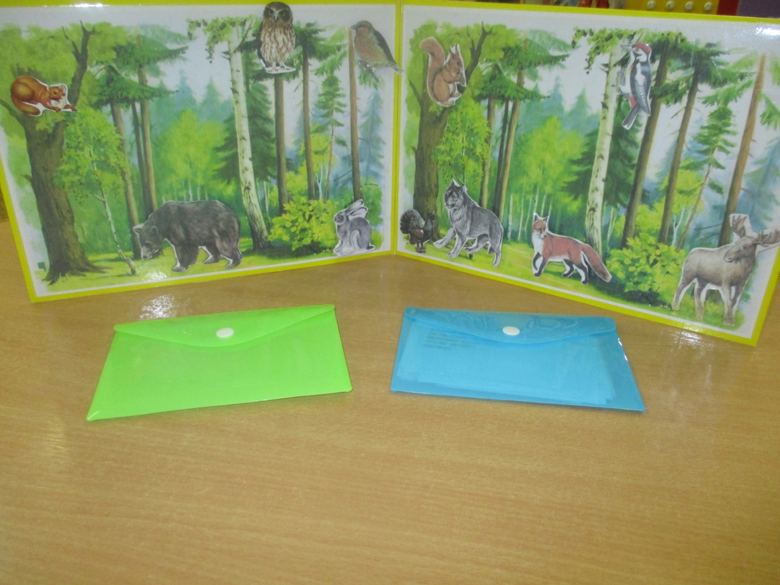
Варианты игры:
- Рассматривание готового макета, беседа по его содержанию (в соответствии с возрастом детей).

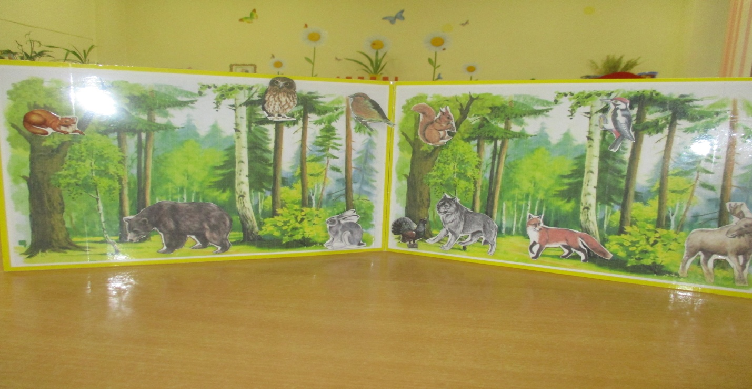
- Игра «Кто живет в нашем лесу». (Дети по заданию педагога выбирают из набора картинки тех животных, которые обитают в нашем северном лесу.)
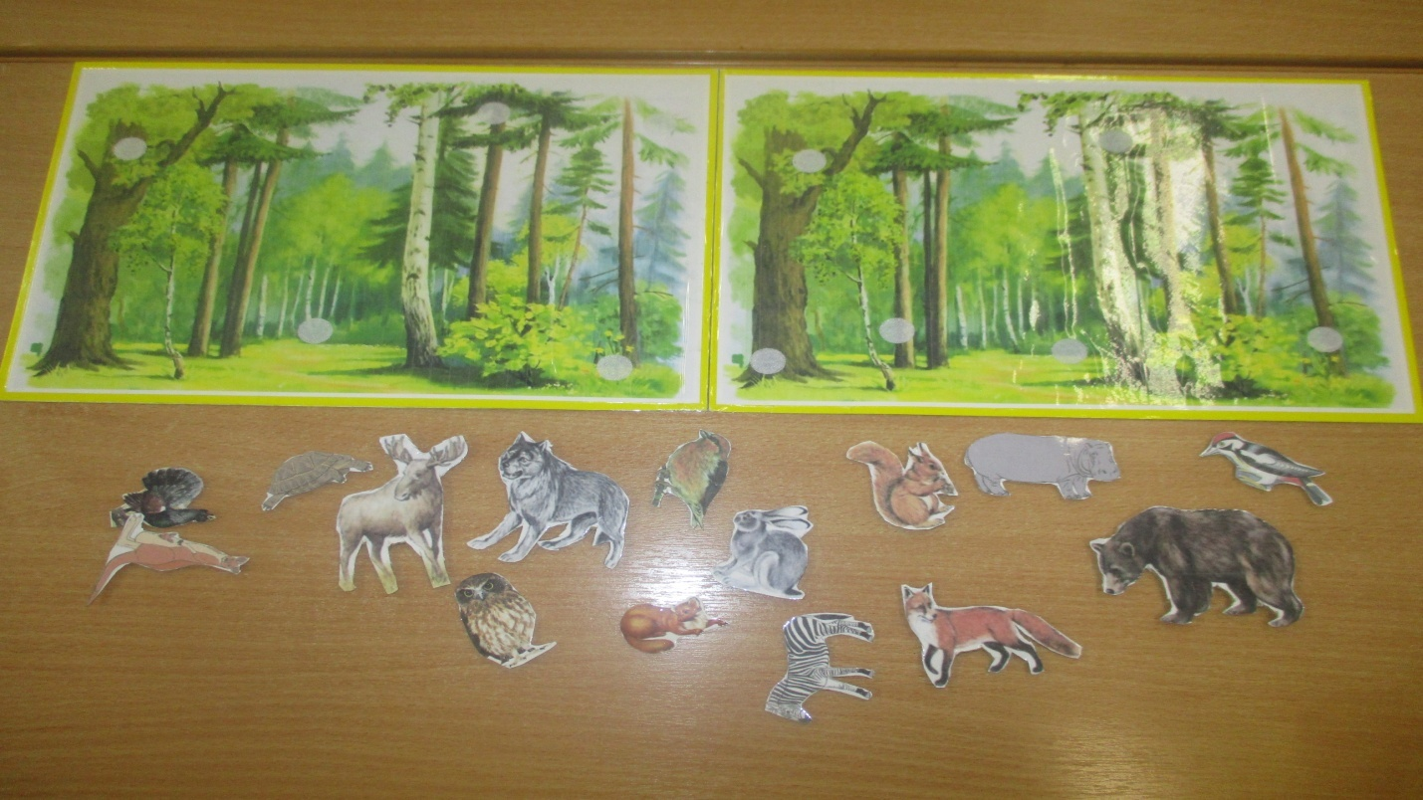

- Отгадывание загадок и выкладывание картинок-отгадок на макет.
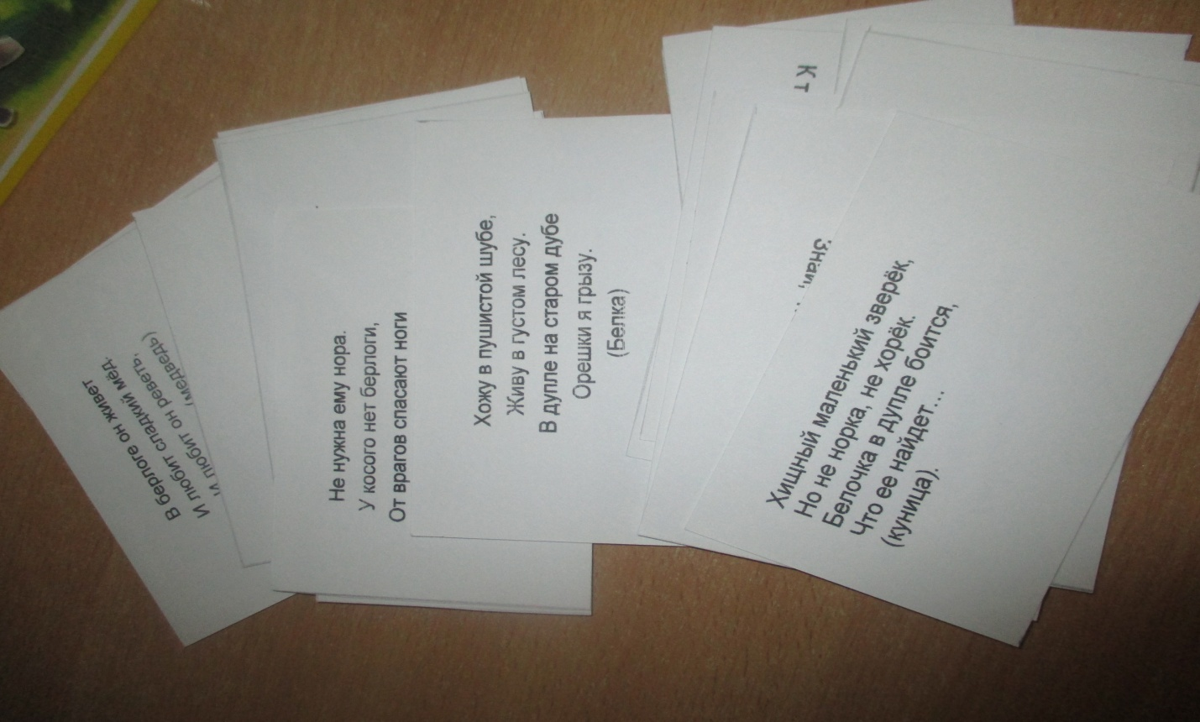
4.Игра «Найди ошибку». (Дети убирают с макета картинки тех животных, которые не обитают в нашем лесу.)
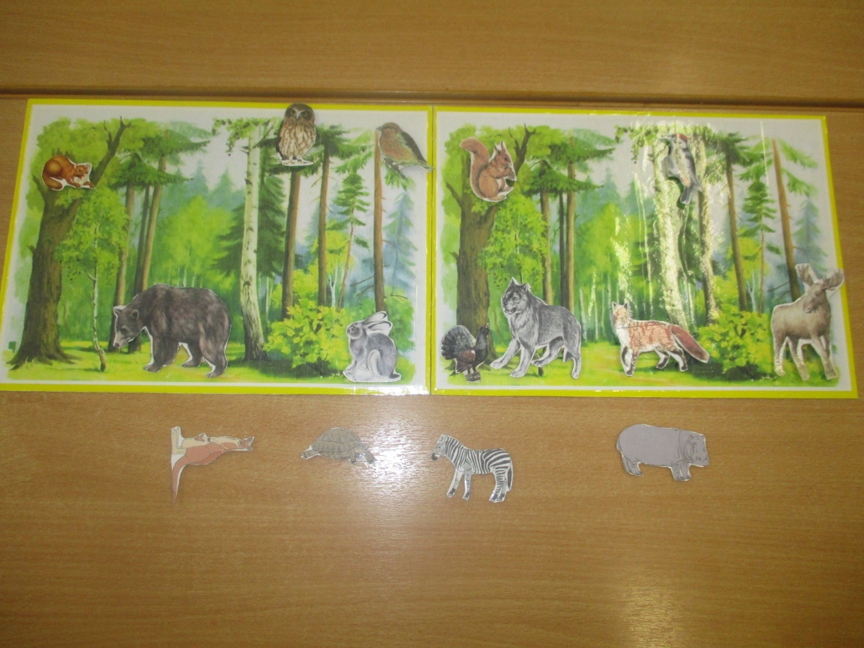
Материалы для создания игры:
- 2 листа плотного картона (формат А4),
- 2 иллюстрации с видом северного леса,
- Распечатанные картинки животных,
- Прозрачная самоклеящаяся пленка,
- Лента-липучка(лента Velcro ).

